盐水交叉配血法判定红细胞血型的实验观察
江苏省南通中学 王晟宇
摘要：目的 通过盐水交叉配血实验判定红细胞血型，认识红细胞血型的不同分型及其特点。方法 随机选择南通市中心血站参加无偿献血的健康献血者六人，采集外周静脉血标本，各自分离出血清和血球，利用红细胞上的抗原与血清中的抗体的特异性反应，运用交叉配血的方法分别进行实验。 结果 六支标本因血型不同，而发生凝集和不凝集的现象。相同血型的血清血球结合不发生凝集；不同血型的血清和血球结合时会发生凝集或不凝集；O型血球和任何血型血清都不凝集；AB型血清和任何血型血球都不凝集。 结论 盐水交叉配血法实验能判断出O型和AB型血，A型和B型血不能准确区分。红细胞血型的鉴定最好使用标准血清和标准血球进行正反定型试验。
关键词：盐水 交叉配血 红细胞 血型
人类的血型系统是根据人的红细胞表面同族抗原的差别而进行的一种分类。由于人类红细胞所含凝集原的不同，而将血液分成若干型，故称血型。人类血型有很多种型，而每一种血型系统都是由遗传因子决定的，并具有免疫学特性。最多而常见的血型系统为ABO血型，分为A、B、O、AB四型;其次为Rh血型系统，主要分为Rh阳性和Rh阴性;再次为MN及MNSs血型系统。据目前国内外临床检测，发现人类血型有30余种之多。
不同血型人的红细胞与另一人的血清混合时，红细胞则粘聚在一起，发生凝集反应，致红细胞受损害发生溶血。临床上将受血者的红细胞与血清分别同供者的血清与红细胞混合，观察有无凝集现象称为交叉配血。根据这一现象，我们可以应用于判定不同的红细胞血型实验。
1 材料与方法
1.1 标本的选择 随机选择南通市中心血站参加无偿献血的健康献血者六人，采集外周静脉血3ml，分别注入干燥洁净的试管，编号1，2，3，4，5，6。
1.2 仪器及试剂 实验室用800电动离心机、血型检定卡、0.9%生理盐水、空白试管、手持式加样枪、一次性注射器、一次性加样吸头、碘伏、棉签等。
1.3 方法 将抽取的6支标本室温静置1小时，低速（2000转/分）离心10分钟，分离出血清和血球，将6支标本分离出的血球以生理盐水洗涤并稀释，在分出的6支血球试管中加入1ml生理盐水，混匀，离心，移除上清液，重复此过程2次，得到6支标本的标准血球。取6支空白试管，每管加入生理盐水1ml，分别吸取6支血球标本50ul加于6支生理盐水试管中，混匀，配成5%的红细胞生理盐水悬液待用。血型检定卡上横排和竖排都标注序号1-6号，首先在血型检定卡上第一行六个凹槽中分别加1号标本血清0.2ml，依次在6个凹槽中加入1-6号标本的红细胞生理盐水悬液，混匀，观察凝集现象。 在第二行的六个凹槽中分别加入2号标本血清0.2ml，依次加入1-6号标本的红细胞生理盐水悬液，混匀，观察现象。依此类推，直到全部做完6号标本结束。
2 结果 出现凝集用“＋”表示，未出现凝集的“－”表示，结果见下表。
血清  血 球 | 1 | 2 | 3 | 4 | 5 | 6
1 | － | － | － | － | ＋ | ＋
2 | － | － | － | － | ＋ | ＋
3 | ＋ | ＋ | － | － | ＋ | ＋
4 | ＋ | ＋ | － | － | ＋ | ＋
5 | ＋ | ＋ | － | － | － | ＋
6 | － | － | － | － | － | －

3 讨论
六支标本因血型不同，而发生凝集和不凝集的现象。O型血球因其红细胞表面不含有A或B凝集原，O型血球和任何血型血清都不发生凝集；AB型血清中因不含有抗A或抗B抗体，AB型血清和任何血型血球都不凝集。结合上表可以看出，3号和4号血球与6例血清都不发生凝集，可以说明3和4号标本红细胞上不含有A或B凝集原，即可推断3号和4号标本管为O型血；6号血清管和6例血球均未出现凝集，说明6号血清中不含有抗A或者抗B抗体，那么6号管为AB型血；相同血型的血清血球结合未发生凝集，表中1号和2号反应完全相同，1号、2号血型相同，5号的凝集反应和1号、2号相反，说明5号血型和1号、2号必定不同，若1、2号为A型，5号则为B型，若1、2号为B型，5号则为A型。根据这个实验得出结论，不同血型的血清和血球结合时会发生凝集或不凝集；凝集反应取决于红细胞表面的凝集原及血清中的抗体。实验中O型和AB型可根据凝集反应表结果而判断出，但A型和B型在未知抗原抗体的情况下无法准确区分。
交叉配血法临床用于输血前检查，是保证输血安全的重要措施。在血型鉴定的基础上，通过交叉配血试验进一步证实受血者和供血者之间不存在血型不合的抗原一抗体反应，以保证受血者的输血安全。^{［1］}血型鉴定和交叉配血是利用红细胞上的抗原与血清上相应的抗体发生特异性凝集的原理，标本的血清效价低或者存在红细胞抗原弱或者红细胞亚型的情况下，试验结果易出现假阴性^{[2]}。另外，试管不清洁干燥、补体、低渗盐水等都有可能造成溶血反应，从而导致假阴性反应，影响结果的判定。实验中对环境温湿度进行了控制，对实验器材都按标准要求进行操作，未发生溶血现象，但未考虑弱抗原或红细胞亚型结果假阴性的可能。观察实验中的凝集出现时间有早有晚，凝集颗粒有多有少，考虑可能为弱抗原的影响。实验能准确判定出O型和AB型血，但无法区分A型和B型血。红细胞血型的鉴定最好使用标准血清和标准血球进行正反定型试验。

参考文献
1 张玲.血液科输血管理与实践［J］.实用临床医药杂志，2008，14：96-97.
2 牛小斌.血型鉴定及交叉配血中的假阴性反应及原因分析[J].河南预防医学杂志，2006，17，6：371-372

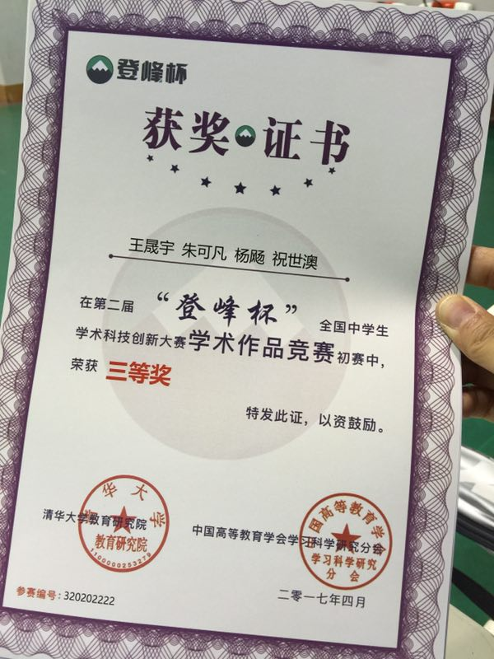
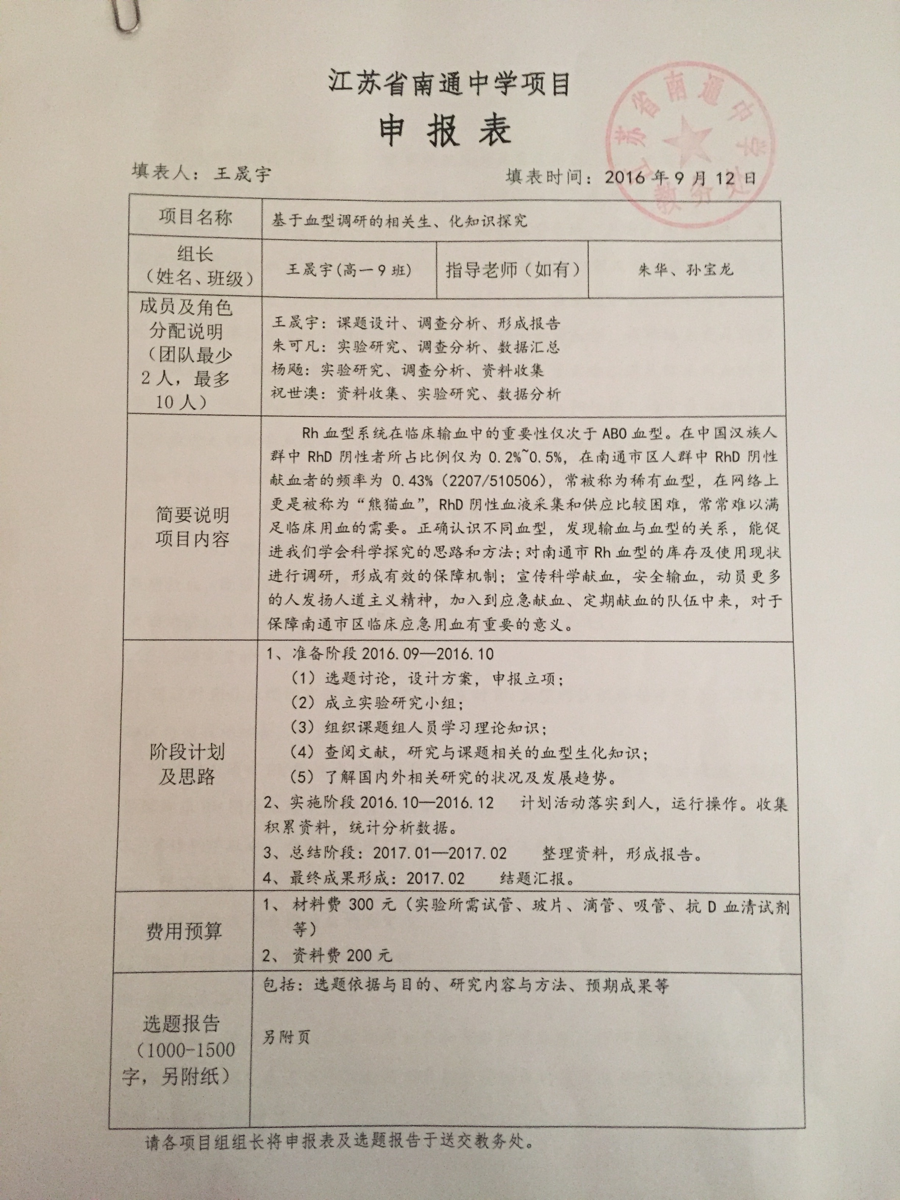
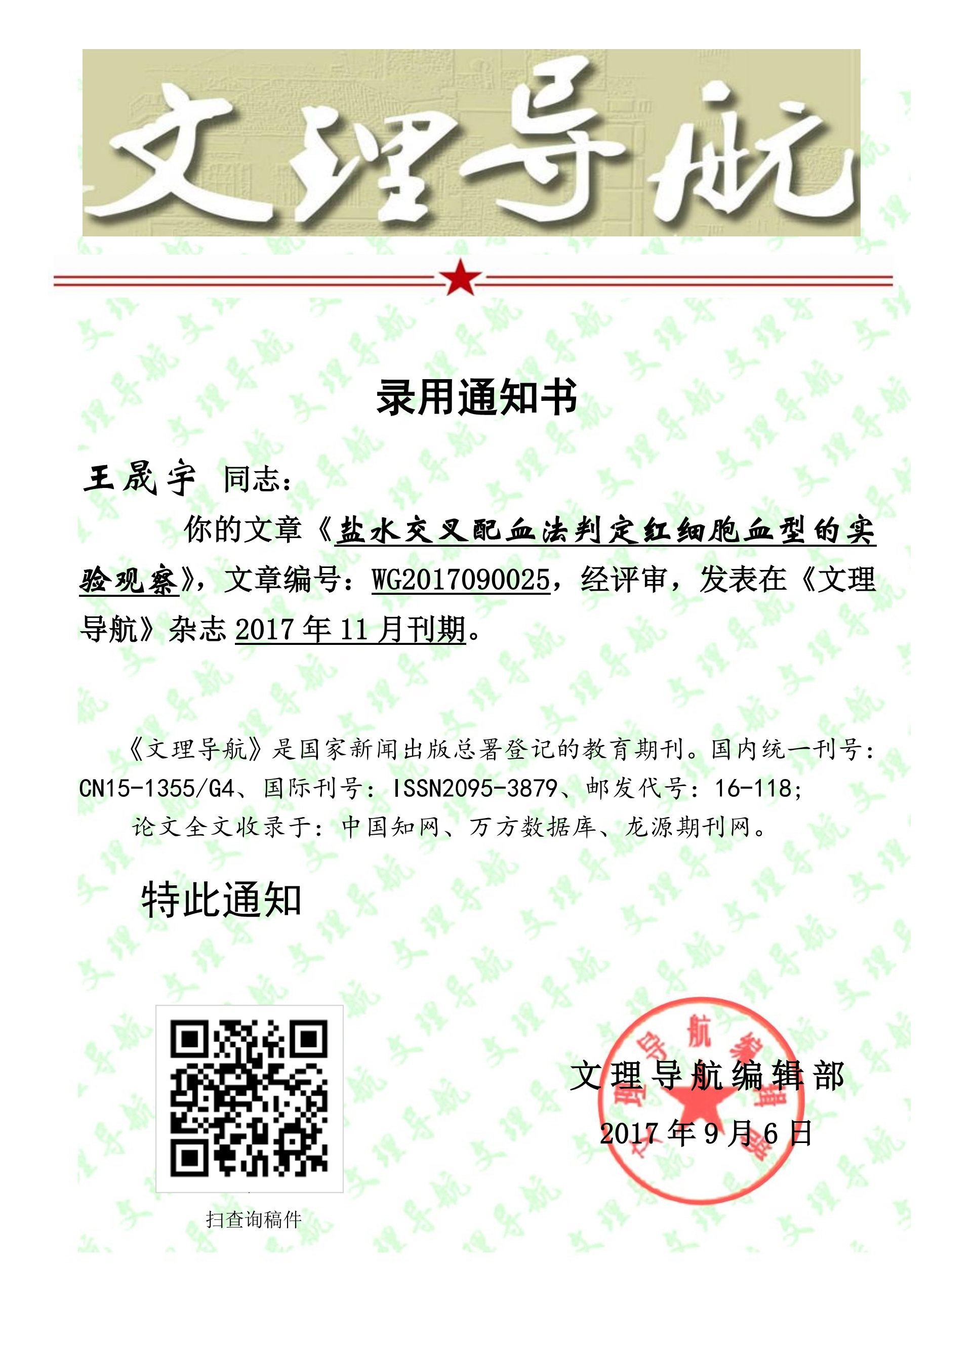

1作者简介：王晟宇，女，2001年11月生，江苏省南通中学高中部。

